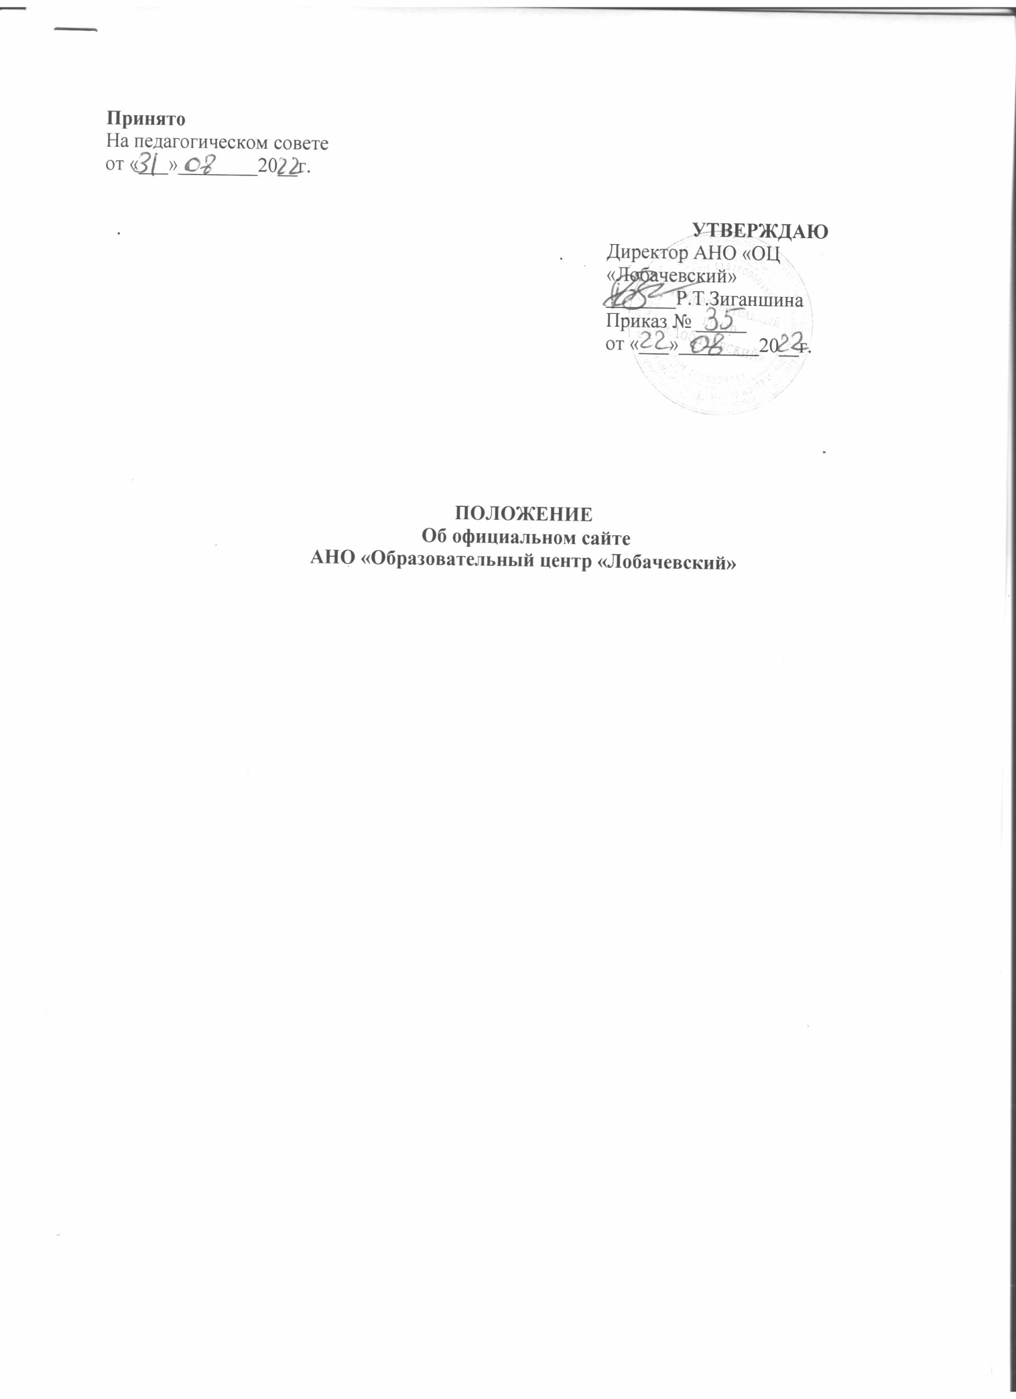

Положение об официальном сайте
1. Общие положения
1.1. Положение об официальном сайте (далее – положение) разработано в соответствии с Федеральным законом от 29.12.2012 № 273-ФЗ «Об образовании в Российской Федерации», Правилами размещения на официальном сайте образовательной организации в информационнотелекоммуникационной сети интернет и обновления информации об образовательной организации, утвержденными постановлением Правительства от 10.07.2013 № 582, Требованиями к структуре официального сайта образовательной организации в информационнотелекоммуникационной сети интернет и формату предоставления на нем информации, утвержденными приказом Рособрнадзора от 14.08.2020 № 831, Уставом АНО ОЦ «Лобачевский» (далее – ОЦ).
1.2. Положение определяет статус, основные понятия, принципы организации и ведения официального сайта ОЦ в целях:
– обеспечения информационной открытости деятельности ОЦ;
– реализации прав граждан на доступ к открытой информации при соблюдении норм профессиональной этики педагогической деятельности и норм информационной безопасности; – информирования общественности о развитии и результатах уставной деятельности ОЦ, поступлении и расходовании материальных и финансовых средств.
1.3. Настоящее положение определяет порядок размещения и обновления информации, публикуемой на официальном сайте ОЦ, а также порядок функционирования официального сайта, его информационную и программно-техническую поддержку.
2. Официальный сайт ОЦ
2.1. Официальный сайт ОЦ является структурным компонентом единого информационного образовательного пространства Республики Татарстан, связанным гиперссылками с другими информационными ресурсами образовательного пространства региона.
2.2. Официальный сайт ОЦ является открытым и общедоступным информационным ресурсом. 2.3. На официальном сайте ОЦ размещаются ссылки на официальные сайты учредителя ОЦ и федерального органа исполнительной власти, осуществляющего функции по выработке и реализации государственной политики и нормативно-правовому регулированию в сфере общего образования, а также ссылки на иные полезные ресурсы в сети интернет.
2.4. Структура официального сайта ОЦ разрабатывается с учетом требований к размещению обязательной информации об образовательной организации, установленных Правительством, а также рекомендаций учредителя. В структуру официального сайта ОЦ включаются новостные, справочные, коммуникационные (форумы, блоги и др.) разделы, а также разделы, содержащие общественно-значимую информацию об уставной деятельности ОЦ для всех участников образовательного процесса, деловых партнеров, заинтересованных лиц.
2.5. Официальный сайт ОЦ обеспечивает представление информации о ОЦ в сети интернет с целью ознакомления пользователей с образовательной деятельностью ОЦ, расширения рынка информационно-образовательных услуг ОЦ, оперативного ознакомления пользователей с актуальной и необходимой информацией об организуемых ОЦ мероприятиях, не предусмотренных учебным планом, повышения эффективности взаимодействия ОЦ с целевой аудиторией.
3. Функционирование официального сайта ОЦ
3.1. Информационная и программно-техническая поддержка официального сайта ОЦ возлагается на работника ОЦ, на которого приказом директора ОЦ возложены обязанности администратора сайта. Функции администратора сайта может выполнять физическое или юридическое лицо на основании заключенного договора.
3.2. Администратор сайта:
– разрабатывает официальный сайт ОЦ, вносит изменение в дизайн и структуру официального сайта в соответствии с изменением нормативных требований к официальным сайтам образовательных организаций, потребностями ОЦ, возрастающими требованиями к подобным информационным продуктам;
– размещает информацию и материалы на официальном сайте ОЦ в текстовой и (или) табличной формах, а также в форме копий документов;
– обеспечивает защиту информации от уничтожения, модификации и блокирования доступа к ней, а также иных неправомерных действий в отношении нее;
– реализует возможность копирования информации на резервный носитель, обеспечивающий ее восстановление;
– обеспечивает защиту от копирования авторских материалов;
– осуществляет постоянную поддержку официального сайта ОЦ в работоспособном состоянии; – реализует взаимодействие официального сайта ОЦ с внешними информационно-телекоммуникационными сетями, электронными образовательными и информационными ресурсами ОЦ, государственными и муниципальными информационными системами;
– организует проведение регламентных работ на сервере;
– обеспечивает разграничение доступа работников ОЦ и пользователей официального сайта ОЦ к размещенным (опубликованным) информации и материалам, правам на их размещение (публикацию) и изменение;
– создает, удаляет, редактирует учетные записи пользователей официального сайта ОЦ;
– модерирует сообщения на форуме и в блогах официального сайта ОЦ.
3.3. Структура официального сайта и изменения в нее утверждаются заместителем директора ОЦ курирующего вопросы информационной безопасности.
3.4. Подготовку и предоставление информации и материалов системному администратору для размещения на официальном сайте ОЦ обеспечивают работник, ответственный за подготовку, обновление и размещение информации, который назначается приказом директора ОЦ, и работники, ответственные за проведение школьных мероприятий.
3.5. Ответственный за подготовку, обновление и размещение информации обеспечивает соблюдение требований законодательства Российской Федерации о персональных данных.
3.6. Ответственный за подготовку, обновление и размещение информации обеспечивает размещение, изменение и обновление обязательной информации в течение срока, установленного законодательством Российской Федерации, а не обязательной информации – в течение 10 рабочих дней со дня ее создания, получения или внесения в нее изменений.
3.7. Информация о проводимых школой мероприятиях предоставляется администратору сайта лицами, ответственными за проведение конкретного мероприятия, не позднее чем за пять рабочих дней до начала его проведения и не позднее чем один рабочий день по его итогам, если ответственным лицом за проведение мероприятия принято решение об информировании пользователей сайта об итогах мероприятия.
3.8. Информация, подготовленная для публикации на официальном сайте, предоставляется ответственными лицами на электронных носителях или посредством электронной почты на адрес администратора сайта.
3.9. Текстовая информация предоставляется в форматах DOC, RTF или PDF. Графическая информация предоставляется в форматах JPEG, TIFF или GIF. Информация и материалы могут быть представлены в иных форматах по согласованию с администратором сайта.
3.10. Администратор сайта обеспечивает размещение на официальном сайте информации и материалов, поступивших от ответственных лиц, вносит изменения в уже опубликованную на сайте информацию с учетом технических и функциональных возможностей используемого для администрирования официального сайта программного обеспечения, но не позднее трех рабочих дней с момента ее поступления.
4. Информация, размещаемая на официальном сайте
4.1. Информация, размещаемая на официальном сайте, излагается общеупотребительными словами (понятными широкой аудитории) на государственном русском языке, государственном языке Республики Татарстан, английском языке.
4.2. На официальном сайте ОЦ размещаются (публикуются) информация и материалы:
– об образовательной деятельности, обязательные к размещению на официальном сайте ОЦ в соответствии с законодательством Российской Федерации (далее – обязательная информация); – иной уставной деятельности ОЦ по рекомендации органов государственной власти, учредителя, коллегиальных органов управления школой, предложениям родительской общественности и обучающихся, а также по решению директора ОЦ (далее – не обязательная информация).
4.3. Размещение (публикация) на официальном сайте ОЦ и обновление обязательной информации осуществляется по правилам и в соответствии с требованиями, определенными Правительством.
4.4. Размещение (публикация) на официальном сайте ОЦ и обновление не обязательной информации осуществляется в порядке, предусмотренном настоящим положением. В целях обеспечения единого принципа навигации и визуального отображения информации на официальном сайте ОЦ не обязательная информация размещается (публикуется) на сайте в тех же форматах, которые установлены для размещения обязательной информации.
4.5. Информация, размещаемая на официальном сайте ОЦ, не должна: – нарушать права субъектов персональных данных; – нарушать авторское право; – содержать ненормативную лексику; – унижать честь и достоинство физических лиц, деловую репутацию юридических лиц; – содержать государственную, коммерческую или иную специально охраняемую тайну; – содержать информационные материалы, содержащие призывы к насилию и насильственному изменению основ конституционного строя, разжигающие социальную, расовую, межнациональную и религиозную рознь, пропаганду наркомании, экстремистских религиозных и политических идей, иные материалы, запрещенные к опубликованию законодательством Российской Федерации; – противоречить нормам профессиональной этики.
4.6. Размещение информации рекламно-коммерческого характера допускается исключительно по решению директора ОЦ. Размещение такой информации осуществляется в соответствии с законодательством Российской Федерации о рекламе на основании заключенных договоров.
5. Ответственность за размещение информации и контроль за функционированием официального сайта
5.1. Ответственность за предоставленные к размещению на официальном сайте недостоверные или некачественные информацию и материалы, в том числе утратившие юридическую силу документы, устаревшую информацию, сведения и материалы с грамматическими или синтаксическими ошибками, несут ответственный за подготовку, обновление и размещение информации и ответственный за проведение мероприятия.
5.2. Ответственность за своевременное размещение информации и материалов на официальном сайте несут ответственный за подготовку, обновление и размещение информации и администратор сайта.
5.3. Ответственность за некачественное текущее сопровождение и функционирование официального сайта ОЦ несет администратор сайта.
Некачественное текущее сопровождение официального сайта для целей настоящего положения выражается в следующем:
– несвоевременная публикация вовремя предоставленных информации и материалов;
– непринятие или несвоевременное принятие мер по исключению появления на официальном сайте информации, не отвечающей требованиям пункта 4.5 настоящего положения;
– действия или бездействие, повлекшие причинение вреда информационному ресурсу, нарушение работоспособности или возможность несанкционированного доступа к официальному сайту ОЦ;
– невыполнение необходимых программно-технических мер по обеспечению целостности, безопасности и доступности информационного ресурса, предотвращению несанкционированного доступа к официальному сайту ОЦ.
5.4. Общий контроль за функционирование официального сайта ОЦ осуществляет директор ОЦ;
5.5. В случае когда функции администратора сайта выполняет физическое или юридическое лицо на основании заключенного договора, ответственность за текущее сопровождение и функционирование официального сайта ОЦ в соответствии с условиями заключенного договора, своевременное и качественное информационное наполнение официального сайта несет заместитель директора курирующий вопросы информационной безопасности

